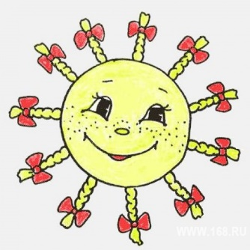
«Лето с пользой для ума»
Лето – благоприятный период не только для отдыха и укрепления здоровья детей, но и для их психического развития. В это время года дети с помощью взрослых могут расширить свои представления об окружающем мире, развить внимание, память, наблюдательность.
Cоветуем:
- Знакомить детей с природными явлениями, происходящими летом в неживой и живой природе. Учить видеть природные взаимосвязи. (Например, тучи на небе, значит, будет дождь.Цветы одуванчика закрыты в пасмурную погоду или вечером.)
- Гуляя в парке и лесу, наблюдать за разными представителями животного мира, рассматривать деревья, кустарники, цветущие травы. И обязательно предлагать ребёнку рассказать о том, что он увидел. Что растёт в лесу (в поле, на лугу), кто там живёт? Воспитывать бережное отношение к природе.
- Рассматривать растения, называть их части: ствол, ветка, лист, цветок, плод, корень, лепесток, . Учить различать и называть несколько видов деревьев и кустарников. Сравнивать их, определяя сходство и отличие. Например, сравнить клён и берёзу, ель и сосну, сирень и рябину.
- Учить различать и называть несколько видов полевых и садовых цветов.
- Отдыхая на реке, озере, море тоже развивайте детскую наблюдательность и умение сравнивать. Чем похожи, чем отличаются эти водоёмы? Объясните, что такое течение, берега, волны, прибой
- Летом создавайте детям условия для игр с природным материалом (шишками, камешками, листьями, веточками, песком, глиной и пр.) Дети учатся использовать предметы - заместители (например, палочку вместо ложечки для куклы, камешки, вместо конфет для неё). Это развивает фантазию и творческие способности.
- Учите ребёнка различать и правильно называть величины предметов и объектов, а не только «большой – маленький». Например, ствол толстый и тонкий, дерево высокое и низкое, ветка длинная и короткая, река широкая, а ручей узкий и т.д.
- Разнообразие летних красок, поможет учить с детьми названия цвета, в том числе и оттенков.
- Работая на огороде и в саду, дайте детям на наглядном примере понять процесс выращивания растений из семян, расскажите о зависимости их роста от природных условий (света, влаги, тепла). Учите наблюдать за ростом и созреванием овощей, фруктов и ягод и привлекайте к посильной помощи.
- Учить детей ежедневно рассказывать о погоде, о том, что они увидели, чем занимались. И если малыш допускает ошибки в построении предложений, исправьте его. Это способствует развитию грамматического строя и связной речи ребёнка.
- .Развивайте речевое дыхание ребёнка, предлагая подуть в соломинку или на одуванчики, надувая шарики или мыльные пузыри.
Всё это сформирует у детей целостное представление о лете как о времени года, расширит их кругозор, разовьёт интеллект и любознательность, приобщит к удивительному миру природы. И, что особенно важно, совместный досуг, общие дела и игры сближают детей и родителей, улучшают домашний микроклимат и способствуют укреплению семьи.

